**ИТОГИ ЗАВЕРШАЮЩЕЙСЯ ПЯТИЛЕТКИ КАК ОСНОВА СТРАТЕГИИ УСПЕШНОГО РАЗВИТИЯ НАШЕЙ СТРАНЫ**

*на основе информации   
Министерства здравоохранения,   
Министерства иностранных дел, Министерства культуры, Министерства образования, Министерства промышленности, Министерства сельского хозяйства и продовольствия, Министерства спорта и туризма Министерства транспорта и коммуникаций, Министерства труда и социальной защиты, Министерства экономики Республики Беларусь, Национальной академии наук Беларуси,*

*материалов агентства «БелТА» и газеты «СБ. Беларусь сегодня»*

Слайд 1.

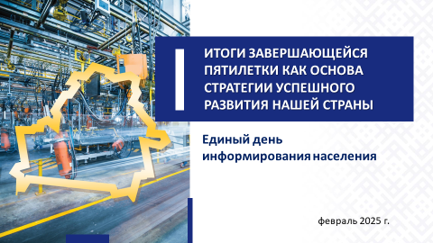

Каждый из нас может с уверенностью констатировать: в условиях непредсказуемости современных геополитических процессов и санкционного давления **наша страна не просто выстояла, но и стала сильнее**.

Во время выступления на заседании седьмого Всебелорусского народного собрания 24 апреля 2024 г. **Глава государства А.Г.Лукашенко** отметил, что ***«мы никогда еще так не жили хорошо, как сейчас!»****.*

Безоговорочным аргументом в пользу этого тезиса является то, что **белорусская экономика демонстрирует устойчивый рост и стабильность**. Наблюдается прирост валового внутреннего продукта, под контролем находится инфляция, растут денежные доходы и накопления населения, безработица находится на минимальных значениях.

Кроме того, государство создает все условия для того, чтобы каждый из нас мог заботиться о собственном благосостоянии, не сидел сложа руки и вносил вклад в повышение собственного благополучия и страны в целом.

Итоги такой работы находят свое отражение в мнении наших сограждан. По результатам соцопросов, проведенных Институтом социологии НАН Беларуси, за текущую пятилетку доля респондентов, позитивно оценивающих социально-экономическое положение в стране, увеличилась в 2,5 раза *(53,8% в 2024 году против 21,9% в 2021 году)*.

При этом абсолютное большинство граждан страны *(86,6%)* удовлетворены своей жизнью.

Слайд 2.

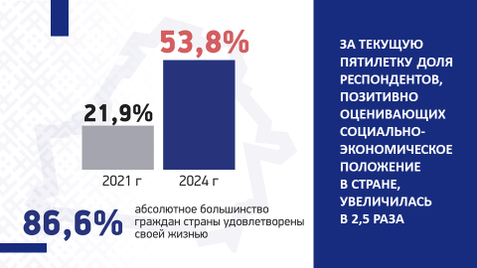

А это значит, что мы с уверенностью смотрим в будущее и знаем, что наша страна справится с любыми вызовами и обеспечит благополучие своих граждан.

**Содействие эффективной занятости, устойчивый рост доходов. Улучшение качества жизни населения**

Так уж устроен человек, что об экономических успехах и достижениях всей страны судит чаще по личному достатку. Который, в свою очередь, является результатом труда.

Именно поэтому начнем разговор с такого ключевого приоритета в социальной политике белорусского государства как **обеспечение эффективной занятости населения**.

В III квартале 2024 г. уровень безработицы опустился ниже 3%, рост **реальных располагаемых денежных доходов** населения по итогам 2024 года ожидается на уровне 9,4%. Это лучший показатель за всю пятилетку.

Слайд 3.

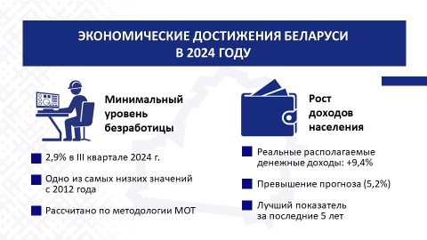

Пенсия по возрасту неработающего пенсионера за 2021–2024 гг. выросла, как и зарплата, в 1,7 раза, реальный рост – в 1,2 раза. Иными словами, покупательная способность пенсий сохранена.

Слайд 4.

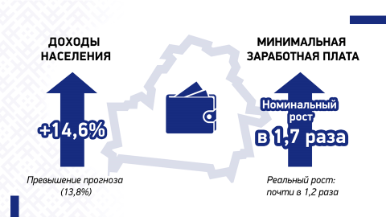

В том числе и благодаря тому, что второй год подряд в Беларуси **инфляция сохраняется ниже** установленных параметров *(5,2%  
в 2024 году при целевом значении не более 6%; 5,8% в 2023 году при целевом значении 7–8%)*.

Слайд 5.

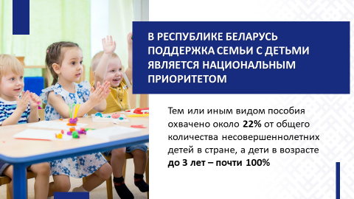

**Еще один национальный приоритет завершающейся пятилетки** – **поддержка семей с детьми.** Особое место занимает **программа семейного капитала**, реализуемая с 2015 года **при рождении третьего или последующего** ребенка.

Слайд 6.

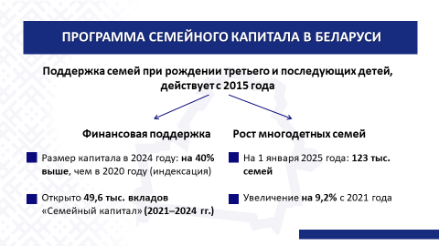

Можно также констатировать следующее, опять же – для нас привычное, но недоступное в большинстве стран мира: в Беларуси обеспечен **100% охват граждан**, обратившихся и имеющих право на получение, **мерами государственной социальной защиты**.

Это еще одно наше достижение, которым можно и нужно гордиться.

**Укрепление демографического потенциала и здоровья населения**

Постоянное внимание государства к системе здравоохранения позволяет белорусской медицине активно развиваться, а гражданам – получать своевременную, необходимую помощь.

Заявления всегда должны подкрепляться фактами. Вот цифры. Младенческая смертность в нашей стране снизилась до трех случаев на 1000 живорожденных, то есть 0,3 промилле. По этому показателю **Беларусь входит в первую десятку стран мира**.

Слайд 7.

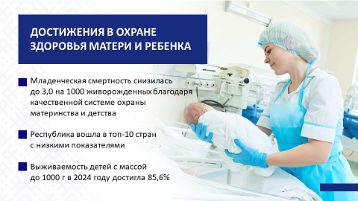

Совершенствование порядка диспансеризации и медицинских скринингов, то есть систем первичного медицинского обследования, позволило обеспечить всеобщий охват населения страны услугами первичной медицинской помощи.

Слайд 8.

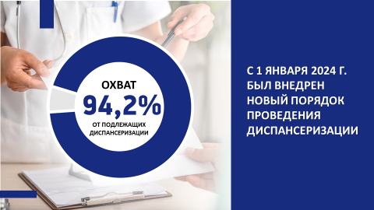

В области **оказания высокотехнологичных видов медицинской помощи** Беларусь уже который год в числе мировых лидеров.  
В 2024 году, например, выполнено 492 трансплантации органов.

Слайд 9.

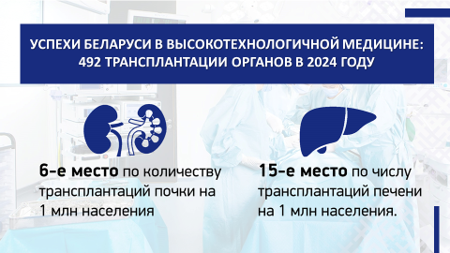

В 2021–2024 гг. основное внимание акцентировалось на **модернизацию материально-технической базы** поликлиник и больниц. Только в 2024 году в организации здравоохранения поставлено  
10 ангиографических комплексов, 12 компьютерных и 7 магнитно-резонансных томографов.

Мы уже как норму воспринимаем и нахождение Республики Беларусь на первых позициях мировых рейтингов в области медицины. И места в этих рейтингах в первой десятке. Так привыкли, что не часто замечаем, еще реже об этом говорим. А это – что ни на есть повод для гордости за страну, за каждого из нас.

А вот иностранцы это оценили – и **развитая медицинская сфера стала одной из визитных карточек нашей страны**. Отсюда постоянный рост количества иностранных граждан, получающих медицинские услуги в Республике Беларусь. Скажем, за январь–ноябрь 2024 г. экспорт медуслуг в целом по стране вырос на 111,2%.

Особую роль в системе здравоохранения играет **фармацевтическая промышленность**. Растут объемы производства, регистрируются новые лекарственные препараты, треть произведенной отечественной фармацевтической продукции идет на экспорт. Что говорит само за себя.

Качество и доступность медицинской помощи для населения всегда являлось одним из приоритетов государственной политики текущей пятилетки и останется трендом предстоящей.

***Справочно:***

*В Государственную инвестиционную программу на 2025 год включено, в том числе, строительство больницы в г.Поставах, областного онкологического диспансера в г.Гродно, новых корпусов областной больницы в г.Бресте и РНПЦ детской онкологии в д.Боровлянах, реабилитационного центра в д.Аксаковщине.*

**Повышение качества образования**

**В системе образования приоритетом** в завершающейся пятилетке стало **повышение качества и доступности обучения**.

В системе **дошкольного образования** приняты меры по обеспечению индивидуализации образовательного процесса с учетом возрастных и индивидуальных возможностей, способностей и потребностей детей.

Слайд 10.

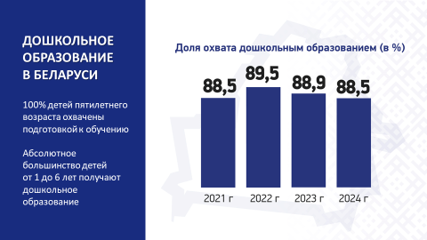

В системе **общего среднего образования** проведена работа по повышению гибкости и вариативности учебных планов, что способствовало построению индивидуальной образовательной траектории для учащихся, а также их ранней профессиональной ориентации.

Слайд 11.

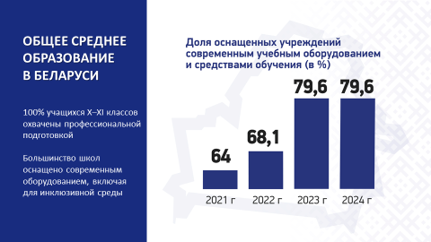

Ярким примером эффективной государственной политики по поддержке талантливой и одаренной молодежи является деятельность **специальных фондов Президента Республики Беларусь** – по поддержке талантливой молодежи и социальной поддержке одаренных учащихся и студентов.

Слайд 12.

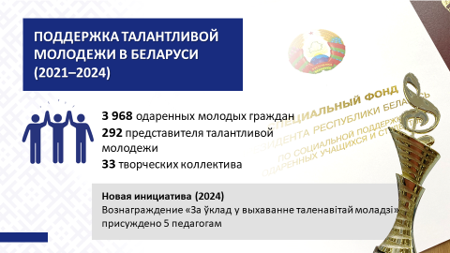

В банк данных одаренной молодежи включена информация  
о более 3,5 тыс. учащихся и студентах, поощренных специальным фондом Президента Республики Беларусь. В банк данных талантливой молодежи включены сведения о 430 представителях талантливой молодежи республики.

**Раскрытие культурного потенциала**

Культура и досуг – ключевая потребность любого человека. Хорошо поработал – хорошо отдохни.

Укрепление культурного фундамента страны в текущей пятилетке ориентировано на **сохранение и приумножение национальных культурных ценностей, традиций и самобытности**.

Слайд 13.

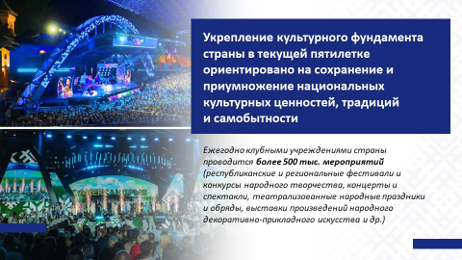

Особое внимание в текущей пятилетке уделено проведению **реконструкции и реставрации** ряда значимых объектов историко-культурного наследия.

***Справочно:***

*В 2024 году завершен масштабный комплекс реставрационных работ в Спасо-Преображенской церкви (г.Полоцк), часовне Булгарина и фасадах костела Божьего Тела (г.Несвиж), Дворце Булгаков (д.Жиличи, Кировский район).*

Увеличена **доступность** и повышено **качество услуг культуры**, в том числе оказываемых в сельской местности. Культурный и познавательный досуг для жителей отдаленных и малонаселенных пунктов организован с помощью **мобильных форм** работы *(автоклубы, библиобусы)*.

Слайд 14.

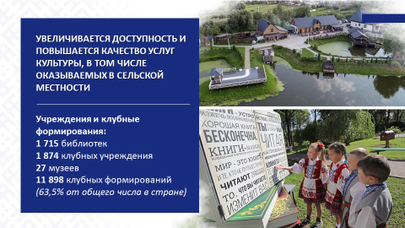

В рамках **совершенствования музейной деятельности** сделан акцент на внедрение интерактивных технологий, что повысило доступность культурного пространства и вовлеченность посетителей.

Событием, без преувеличения, десятилетия стало решение о строительстве нового здания Национального исторического музея. Соответствующий указ подписан Главой государства 5 февраля 2025 г.

**Укрепление экономического потенциала**

**Промышленный комплекс**

Базис, на котором растет, на который опирается и без которого не существует никакое развитие ни в какой области, – экономика.

Несмотря на все сложности, с которыми столкнулась наша страна с 2021 по 2024 год, главным драйвером экономического развития стала **белорусская промышленность**: сохранены положительные темпы роста в объеме производства продукции, экспорта товаров, освоения новых рынков сбыта. **В 2024 году по ключевым показателям достигнут рост даже по отношению к рекордному, как казалось, 2023 году.**

Слайд 15.

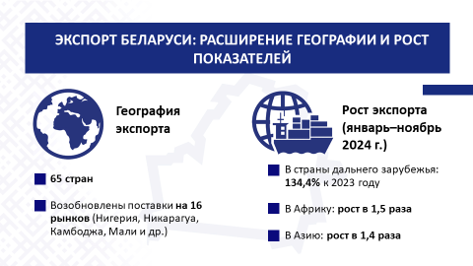

Такой успех не случаен. Он стал возможным благодаря быстрым и верным шагам, принятым Главой государства, Правительством, отраслевыми концернами, поддержанными партнерами Беларуси по Союзному государству и ЕАЭС, а также КНР.

Внешние ограничения, с которыми столкнулась наша страна, стали своего рода триггером **инновационной** и **инвестиционной активности** белорусских предприятий. На протяжении нескольких лет подряд осуществляется вложение значительных средств в модернизацию и создание новых производств.

Слайд 16.

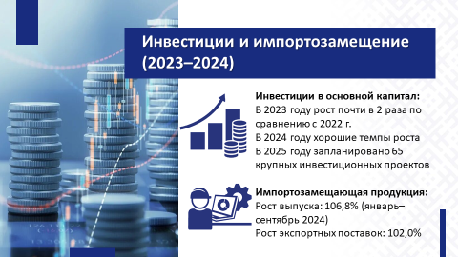

Инновационный, импортозамещающий продукт – такой ориентир взяла белорусская промышленность в завершающейся пятилетке.

Беларусь обладает компетенциями во многих областях знаний и отраслях промышленности. Направления, которые для нашей страны будут передовыми в ближайшем будущем, составят дополнительную опору экономике и будут двигать нашу страну вперед – микроэлектроника, станкостроение, электротранспорт, производство транспортных средств на газомоторном топливе и многие другие.

**Эффективное сельское хозяйство**

Главной целью развития сельского хозяйства в завершающейся пятилетке являлось **повышение конкурентоспособности при полном обеспечении продовольственной безопасности**.

Среди государств ЕАЭС именно **в нашей республике достигнут наивысший показатель по уровню самообеспеченности продовольствием**. В глобальном рейтинге Беларусь также позиционируется как государство с устойчивым развитием сельского хозяйства и благоприятными условиями обеспечения продовольствия.

Слайд 17.

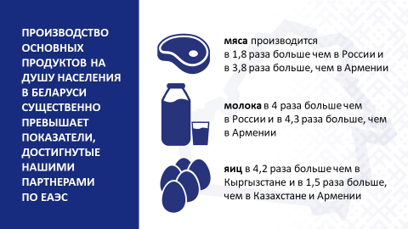

В текущей пятилетке сохранился основной **ориентир экспорта продовольственных товаров на диверсификацию поставок**. Традиционным внешним рынком для нашей страны остается Российская Федерация, где спрос на отечественную продукцию ежегодно растет.

***Справочно:***

***Доля экспорта*** *продовольственных товаров и сельскохозяйственного сырья в общем экспорте республики за январь–ноябрь 2024 г. составила* ***21,0%****.* ***География экспорта*** *продовольственных товаров и сельскохозяйственного сырья включает* ***116 стран*** *(в январе–ноябре 2023 г. – 104 страны).*

**Транспортный комплекс**

Беларусь – транзитная страна, и она таковой останется, достаточно просто открыть географический атлас мира, чтобы это увидеть.

А для транзитной страны транспорт важен особенно. Транспортный комплекс Беларуси в условиях сложившейся геополитической ситуации и санкционной политики в мире продолжает восстанавливать и наращивать свой потенциал. В текущей пятилетке **отмечается рост мобильности населения, увеличение экспорта транспортных услуг**.

Слайд 18.

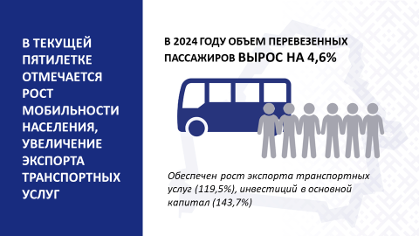

В **сфере железнодорожных перевозок** в текущей пятилетке наращиваются объемы контейнерных перевозок.

***Справочно:***

*Объем контейнерных перевозок за 2024 год составил 1 608,2 тыс. контейнеров в ДФЭ (условная единица измерения. Эквивалентна размерам ISO-контейнера длиной 20 футов (6,1 м)) или 156,5%.*

В текущей пятилетке **завершена электрификация участков** Гомель – Жлобин – Осиповичи и Жлобин – Калинковичи. Общая протяженность электрифицированных железнодорожных путей составила 1 369 км *(25% от всей протяженности железнодорожных путей)* Белорусской железной дороги.

Осуществлялась **работа по упразднению разрешительной системы** в сфере международных автомобильных перевозок с рядом иностранных государств *(подписаны соглашения с Россией, Турцией, Ираном, Кыргызстаном; ведется работа по заключению соглашений с Катаром, Ираком, Объединенными Арабскими Эмиратами, Оманом, Саудовской Аравией, Арменией, Таджикистаном и Узбекистаном)*.

На **воздушном транспорте** увеличена частота и расширена маршрутная сеть регулярных и чартерных рейсов.

Внутри республики проводятся мероприятия, направленные на создание инфраструктуры для применения **электрического пассажирского транспорта**.

Слайд 19.

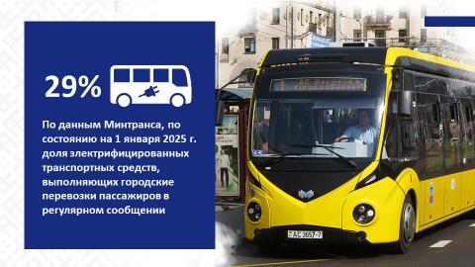

В целях повышения конкурентоспособности белорусских перевозчиков, снятия барьеров при перемещении грузов и пассажиров на протяжении последних лет велась системная **работа по расширению транспортных коридоров** для экспортных поставок и созданию условий для перевозок в юго-восточном направлении.

За текущую пятилетку выполнены **работы по ремонту, возведению и реконструкции** **4 934 км республиканских автодорог  
и 8 137 км местных автодорог**. На республиканских дорогах восстановлено более 14 тыс. погонных метров мостовых сооружений, на местных – около 5 тыс.

В целом за прошедший Год качества в транспортной отрасли был сделан акцент на **обеспечение безопасности предоставляемых транспортных услуг и повышение их качества**.

**Туристическая индустрия**

В течение 2021–2024 гг. туристический потенциал белорусского государства только укреплялся. COVID-19 и многое другое не стали препятствием для формирования устойчивой тенденции к развитию туристической отрасли в стране.

Слайд 20.

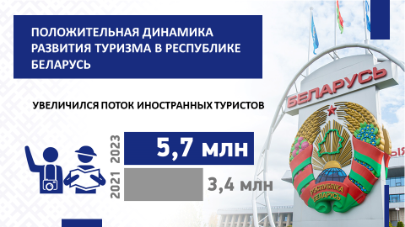

Несмотря на положительную динамику увеличения потока иностранных туристов, важнейшим направлением туристской отрасли стало стимулирование развития **внутреннего** **туризма**.

Слайд 21.

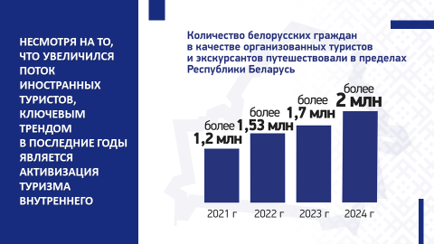

***Справочно:***

*С учетом индивидуальных туристов в 2023 году внутренний турпоток составил 19,8 млн поездок, что стало лучшим показателем за все годы.*

Для его развития в нашей стране реализован целый комплекс мероприятий. Создана **разнообразная и качественная туристическая инфраструктура**, полностью удовлетворяющая потребностям потенциальных туристов и экскурсантов.

За период 2021–2024 гг. в Беларуси **введено 39 объектов** туристической индустрии.

В каждом регионе нашей страны реализованы **пилотные проекты в сфере внутреннего туризма**. На стадии внедрения находятся пилотные проекты «Туристические зоны г.Минска» (2021–2030 гг.) и Эколого-туристическо-рекреационный кластер «Чигиринка» (Могилевская обл., 2021–2025 гг.).

Как итог, в целом вырос вклад туризма в экономику страны. Значительно **увеличился объем выручки от реализации туристических услуг**. В 2023 году доход от туристической деятельности составил **более 2,5 млрд рублей** *(темп роста составил 150% к 2022 году)*. **Экспорт туристических услуг** в 2023 году составил 208,6 млн долларов США *(рост 115,4% к 2022 году)*.

**Проактивная внешнеэкономическая политика**

Экспорт товаров и услуг – подтверждение проактивной внешней политики, экономической внешней политики – прежде всего.

Развитие внешнеэкономической деятельности Республики Беларусь в завершающейся пятилетке осуществлялось **в условиях глобальной нестабильности, применения масштабных экономических санкций со стороны ряда западных государств**. Однако нашей стране **удалось сохранить позитивные тенденции** **в экономике**.

Слайд 22.

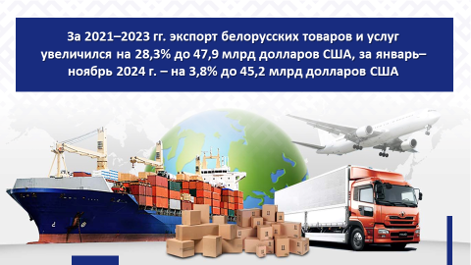

***Справочно:***

*За четыре года с опережением почти на 10% будет выполнен прогноз по темпам роста экспорта товаров и услуг – оценивается на уровне 126,2%.*

Усилия Беларуси сейчас сконцентрированы на **закреплении на рынках государств дальней дуги**, обеспечении сбалансированности внешней торговли.

**Российская Федерация** традиционно **являлась и останется основным торговым партнером** Беларуси и крупнейшим экспортным рынком для наших товаров.

***Справочно:***

*По итогам 2023 года экспорт в Россию* ***вырос более чем на 90,7%*** *к уровню 2020 года. За 11 месяцев 2024 г. прирост составил 5,3%.*

В целом же наша страна поддерживает торгово-экономические **отношения более чем с 210 странами и территориями**. В пятерку основных торговых партнеров Беларуси сегодня входят Россия, Китай, ОАЭ, Польша, Германия. Значительны объемы торговли с Казахстаном, Турцией, Италией, Бразилией, Узбекистаном.

Слайд 23.

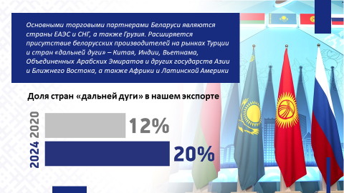

**\*\*\*\***

Начало 2025 года для белорусов – не просто очередной временной интервал. Этот год – старт нового пятилетнего этапа становления и развития нашего государства и общества по 2029 год.

В ходе своих выступлений белорусский лидер А.Г.Лукашенко определил вектор стратегического развития страны: ***«Пятилетка целая будет отдана качественному строительству, качественной работе. Готовьтесь к этому. Некачественно не будет»*** *(из выступления Главы государства на церемонии торжественного открытия нового участка третьей линии Минского метрополитена 30 декабря 2024 г.)*.

Нет сомнений в том, что масштабные задачи, поставленные перед страной Президентом Республики Беларусь, могут, должны и будут достигнуты.

Слайд 24.

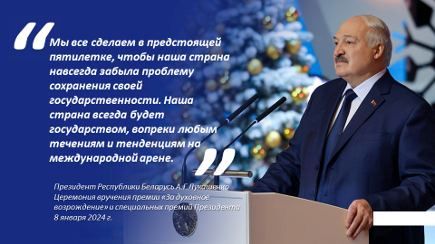

Пятилетка качества – это наша общая задача и только вместе мы сможем ее реализовать. Как определил Глава государства, начнем с благоустройства. И пусть наши совместные усилия принесут плоды для каждого гражданина и вдохновят на дальнейшее активное участие в жизни страны.

Слайд 25.

